Состояние атмосферного воздуха

По данным непрерывных измерений на автоматических станциях, установленных в Минске, 20 мая и в первой половине дня 21 мая максимальные концентрации азота диоксида в районах улиц Героев 120 Дивизии и Корженевского составляли 0,6-0,7 ПДК. Уровень загрязнения воздуха серы диоксидом, углерода оксидом, азота оксидом и бензолом был по-прежнему существенно ниже нормативов качества.

Суточный ход концентраций загрязняющих веществ в районе
ул. Героев 120 Дивизии 20 – 21 мая 2018 года
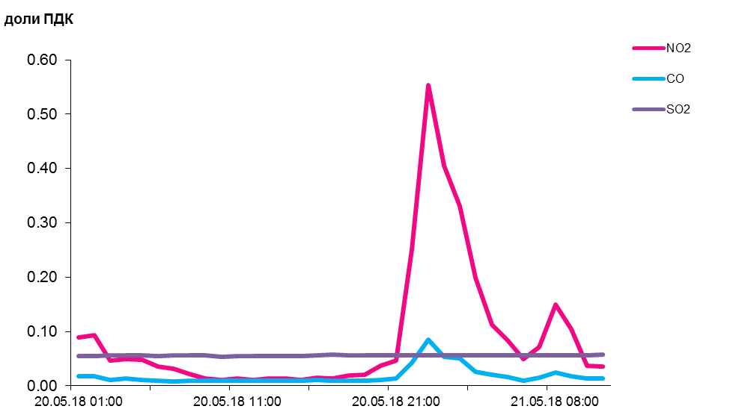

По данным непрерывных измерений, среднесуточные концентрации твердых частиц, фракции размером до 10 микрон в воздухе Бреста, Солигорска, Минска, Могилева, Новополоцка, Гродно, Мозырского промузла (д. Пеньки) и Гомеля находились в пределах 0,1-0,5 ПДК.
Среднесуточная концентрация твердых частиц, фракции размером до 2,5 микрон в воздухе Минска (район ул. Героев 120 Дивизии) составляла 0,6 ПДК.

Среднесуточные концентрации твердых частиц, фракции размером до 10 микрон, 20 мая 2018 года

